# 数据结构

# 实验报告

专业班级：计科二班

姓名：孙淼

学号：2018211958

日期：4/6

## 实验目的和要求

先将两个链表进行连接，再对新链表进行排序。

## 二、实验环境

## 三、实验内容

先将两个链表进行连接，再对连接后的链表进行排序。

## 实验过程

用了先前上机课所写的链表，将两个链表头尾相连，然后经历了各种错误。先是数据被吞，排序出来的结果是每隔一位吞一位，稍作了修改，运行结果则为无排序的结果，再次进行修改，发现排序成功了，但是链表的第一位没法进行排序，观察函数没有发现问题，思考了很久，回去翻了一下先前的链表函数，发现主函数运行出来的结果不对，取链表第0位得到的结点是头结点的后一位，因此，合并后的链表第一位会被忽略，而修改了排序的函数，将循环的数字减1以得到第一位，结果运行不出结果。检查了取节点的函数，发现没有问题，并且同学用了我的这个取结点函数运行也没有任何问题，又想了很久，思考会不会是插入节点时出现了问题，接着找到了插入函数，发现了问题所在，插入函数没有进行判断头插，也就是说我的插入函数如果是头插，则新的节点将取代头结点，但是又很疑惑的是，如果我的头结点被吞了，那么链表l1和链表l2连接时就不可能实现，因为连接链表的时候涉及了l2的头结点，思考了很久不懂，就对插入函数进行修改，修改完后没有运行结果，对链表的各个函数进行了不断的修改，改的直接不能输入数据，弄了好久，最后只得找同学要了他的链表，进行了一些修改，加入了我的得到结点的函数，再将先前的想法进行实现，终于运行成功。

### 4.1 任务定义和问题分析

先将两个链表首尾相连，对连成的链表进行排序，想法是按照冒泡排序的方式，将链表进行结点交换排序

### 4.2 数据结构的选择和概要设计

链表。

将链表首尾相连，即l1链表的最后一个结点指向l2链表的头结点的下一个，实现连接。排序的循环按照冒泡排序的格式，如果满足交换条件，即该节点的数据大于下一个节点的数据，则利用获得结点函数得到该节点的前一位，该节点前一位指向该节点的下一位，该节点指向该节点下一位的下一位，原该节点的下一位指向该节点。

### 4.3 详细设计

### 5.1 实验数据

l1:19 15 17 13 11 7 9 3 1 5

L2:20 50 40 12 18 6 2 8 4 10

### 5.2 结果及分析

时间复杂度为o(n2)。比起另一个链表排序要稍微简单，该程序最为复杂的地方就在排序方式，其为两个for循环，另一个链表不仅有排序，还有插入判断，程序运行起来便更为复杂。

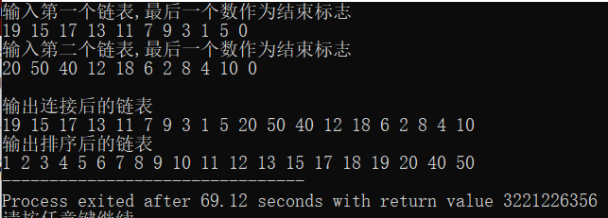

中间经历了很多运行错误，最终得到运行结果。

## 实验收获

终于前五章结束了 递归能缓一缓了吧

## 参考文献